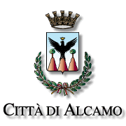
PROVINCIA DI TRAPANI

Comunicato stampa del 4 Aprile 2014

ALCAMO: TURNI DI EROGAZIONE IDRICA A 5 GIORNI

Il settore servizi tecnici del Comune di Alcamo comunica che, a partire dalla prossima settimana l’erogazione idrica sul territorio alcamese (secondo le zone precedentemente comunicate) sarà su 5 giorni settimanali.

